Description de l'outil de calcul
Groupe 1264
Paul Assemberghs | Brice Bertin | Adrien Couplet | Grégory Creupelandt
Anthony Gatin | Antoine Gennart | Juline Gillard | Pierre Martin

Utilisation du programme
Le programme a été concu afin d'être le plus simple possible. Pour lancer le programme, il vous faudra lancer la commande suivante :
[ T_i T_max CH4 O2 N2 H2O CO2 CO H2 NH3] = main(m_CH4, R_O2_CH4, R_H2O_CH4, T_ATR, p_ATR)

Il est nécessaire de remplir plusieurs valeurs d'entrée pour exécuter le programme :
- m_CH4 : le débit d'alimentation de CH4
- R_O2_CH4 : le rapport O2/CH4 à l'entrée de l'ATR
- R_H2O_CH4:le rapport H2O/CH4 à l'entrée de l'ATR
- T_ATR : la température à la sortie de la zone de reforming (ATR)
- p_ATR : la pression d'opération de l'ATR
Une interface graphique s'ouvrira et affichera tous les résultats qui ont pu être calculés (débits, température, excès…)
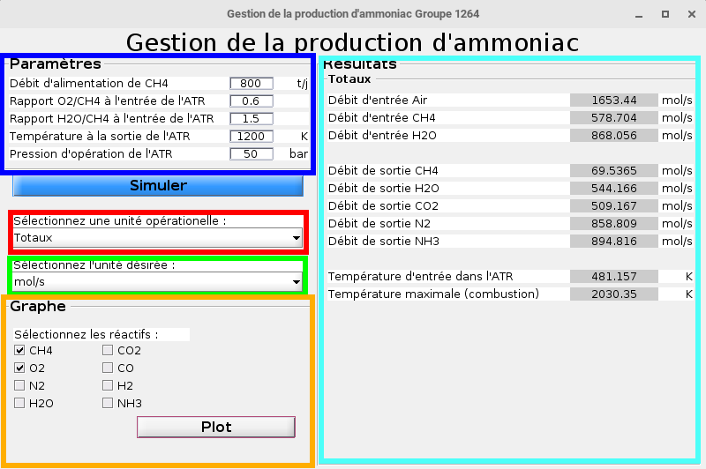Illustration 1: Interface graphique du programme
Il est possible de 'naviguer' entre les différentes étapes du procédé à l'aide du sélecteur. Les informations sont regroupées par étape du procédé ainsi que dans une vue globale du procédé.
Il est aussi possible de modifier l'unité utilisée dans l'interface graphique grâce au sélecteur. Ce sélecteur convertira les débits en l'unité voulue.
Vous pouvez aussi refaire une simulation en entrant de nouveau paramètre dans le panneau 'Paramètres' et en cliquant ensuite sur le bouton simuler.
Et pour finir, vous avez la possibilité d'obtenir les graphes des débits après chaque étape du procédé à l'aide du panneaux 'Graphe'. Vous pouvez y sélectionner les réactifs que vous voulez obtenir sur votre graphe. L'unité des débits dans le graphe dépend du débit choisi au sélecteur (2).

Fonctionnement du programme
Le code du programme est principalement constitué de commandes permettant de modifier l'interface graphique. Une version raccourci du code est disponible en annexe.
Une explication détaillées des calculs a été rendu le 16/10/2015.
Le programme commencer d'abord par créer l'interface graphique si celle-ci n'existe pas encore.
Ensuite il va lancer les fonctions de calculs une à une et modifier les valeurs de l'interface graphique en même temps :
- preprocess() : calcule les données d'entrée du procédé. Cette fonction calcule tout ce qui est débit d'entrée de l'O2, H2O et CH4.
- combustion() : calcule les résultats de la réaction de combustion ainsi que la variation d'enthalpie qui y a lieu.
- reformage() : Cette fonction est la plus complexe. Elle commence par trouver la solution du système d'équations à deux inconnues que nous avons trouvé à l'aide des expressions des constantes d'équilibre. La fonction va ensuite calculer les résultats obtenus pour chaque réactif.
- watergasshift() : calcule les résultats de la réaction de water gas shift.
- synthese() : calcule la denière étape du procédé : la synthèse de l'ammoniac. À partir de cette étape il est aussi possible de connaître l'excès de N2 que l'on obtient.
À la fin de ces 5 étapes, le programme a entièrement rempli les panneaux d'informations de l'interface graphique. Il aura calculé au final : les débits, les variations d'enthalpie et les température d'entrée et maximale.
Les fonctions restantes permettent :
- createGUI() : de créer l'interface graphique
- simulate() : de relancer le programme avec de nouveaux paramètres définis dans l'interface graphique.
- setpanel() : de se déplacer dans les différents panneaux d'informations.
- setunit() : de modifier les unités affichées dans les panneaux d'informations.
- plotReactif() : de créer un graphe de l'évolution des débits des réactifs.

Annexe : Code raccourci
function [ T_i T_max CH4 O2 N2 H2O CO2 CO H2 NH3] = main(m_CH4, R_O2_CH4, R_H2O_CH4, T_ATR, p_ATR)
%MAIN Simule le procédé de synthèse de l'ammoniac avec les paramètres
% donnés en entrée. Une interface graphique est aussi disponible pour
% l'utilisateur. Le détail des calculs effectués sont disponibles dans
% notre rapport de gestion de la production rendu le 16/10/2015
% V1.0 -23/10/2015- Groupe 1264, Membres:
% Paul Asselberghs, Brice Bertin, Adrien Couplet, Grégory Creupelandt
% Anthony Gatin, Antoine Gennart, Gillard Juline, Pierre Martin
% === INPUT ===
% m_CH4 : le débit d'alimentation de CH4 [t/j]
% R_O2_CH4 : Rapport O2/CH4 à l'entrée de l'ATR
% R_H2O_CH4 : Rapport H2O/CH4 à l'entrée de l'ATR
% T_ATR : Température à la sortie de la zone de reforming (ATR) [K]
% p_ATR : La pression d'opération de l'ATR [bar]
%
% === OUTPUT ===
% T_i : Température à l'entrée de l'ATR [K]
% T_max : Température maximale dans la zone de combustion [K]
% Le reste du output sont des vecteurs exprimant l'évolution du débit
% d'un réactif à différentes étapes du procédé. L'unité par défaut
% est [mol/s].
% CH4(1) : après l'air separation unit
% CH4(2) : après la zone de combustion
% CH4(3) : après la zone de reformage
% CH4(4) : après le water-gas-shift
% CH4(5) : après la condensation/absorption
% CH4(6) : après la synthèse de l'ammoniac
%

%% Variables Globales
% On utilise des variables globales afin que celles-ci soient
% accessibles et modifiables n'importe oÃ¹ dans le programme.
global fig titl results params params1_1 params1_2 params1_3 params2_1 params2_2 params2_3 params3_1 params3_2 params3_3 params4_1 params4_2 params4_3 params5_1 params5_2 params5_3;
global totaux totaux1_1 totaux1_2 totaux1_3 totaux2_1 totaux2_2 totaux2_3 totaux3_1 totaux3_2 totaux3_3 totaux4_1 totaux4_2 totaux4_3 totaux5_1 totaux5_2 totaux5_3 totaux6_1 totaux6_2 totaux6_3 totaux7_1 totaux7_2 totaux7_3 totaux8_1 totaux8_2 totaux8_3 totaux9_1 totaux9_2 totaux9_3 totaux10_1 totaux10_2 totaux10_3;
global asu asu1_1 asu1_2 asu1_3 asu2_1 asu2_2 asu2_3 asu3_1 asu3_2 asu3_3 asu4_1 asu4_2 asu4_3;
global comb comb1_1 comb1_2 comb1_3 comb2_1 comb2_2 comb2_3 comb3_1 comb3_2 comb3_3 comb4_1 comb4_2 comb4_3 comb5_1 comb5_2 comb5_3 comb6_1 comb6_2 comb6_3 comb7_1 comb7_2 comb7_3 comb8_1 comb8_2 comb8_3 comb9_1 comb9_2 comb9_3;
global reform reform1_1 reform1_2 reform1_3 reform2_1 reform2_2 reform2_3 reform3_1 reform3_2 reform3_3 reform4_1 reform4_2 reform4_3 reform5_1 reform5_2 reform5_3 reform6_1 reform6_2 reform6_3 reform7_1 reform7_2 reform7_3 reform8_1 reform8_2 reform8_3 reform9_1 reform9_2 reform9_3 reform10_1 reform10_2 reform10_3 reform11_1 reform11_2 reform11_3 reform12_1 reform12_2 reform12_3;
global wgs wgs1_1 wgs1_2 wgs1_3 wgs2_1 wgs2_2 wgs2_3 wgs3_1 wgs3_2 wgs3_3 wgs4_1 wgs4_2 wgs4_3 wgs5_1 wgs5_2 wgs5_3 wgs6_1 wgs6_2 wgs6_3 wgs7_1 wgs7_2 wgs7_3 wgs8_1 wgs8_2 wgs8_3;
global conabs conabs1_1 conabs1_2 conabs1_3 conabs2_1 conabs2_2 conabs2_3;
global synth synth1_1 synth1_2 synth1_3 synth2_1 synth2_2 synth2_3 synth3_1 synth3_2 synth3_3 synth4_1 synth4_2 synth4_3 synth5_1 synth5_2 synth5_3 synth6_1 synth6_2 synth6_3;
global btn_simul panel_select panel_text units_select units_text;
global plotpanel plot_text plot1 plot2 plot3 plot4 plot5 plot6 plot7 plot8 plot_btn;
global R_O2_Air R_N2_Air SecPerDay;
global M_Air M_CH4 M_CO M_CO2 M_H2 M_H2O M_N2 M_NH3 M_O2;
global n_CH4 n_O2 n_H2O n_Air n_N2 n_CO2 n_CO n_H2 n_NH3;
global dH_CH4 dH_SMR dH_WGS dH_comb dH_reform c m_tot;
global currentUnits;

%% Variables constantes
R_O2_Air = 0.21; R_N2_Air = 0.79; % Composition de l'air
SecPerDay = 86400; % Nombre de secondes par jour [s/jour]
M_O2 = 32.0; M_N2 = 28.0; M_H2O = 18.0; M_CH4 = 16.0; M_CO2 = 44.0; M_CO = 28.0; M_H2 = 2.0 ; M_NH3 = 17.0; M_Air = 28.97; % Masses molaires [g/mol]
dH_CH4 = -803000; dH_SMR = 224000; dH_WGS = -37300; % Variation d'enthalpie [J/mol]
c = 2500; % Capacité thermique [J/kgK]
currentUnits = 1; % Unité utilisé [mol/s]

function createGui()%…%

function preprocess()%…%
function combustion()%…%
function reformage()%…%
function watergasshift()%…%
function synthese()%…%

function simulate(source,callbackdata)
%% SIMULATE fonction de simulation
% Relance la fonction principale avec les paramètres de
% l'interface graphique..
setunit(1,1);
main(str2num(get(params1_2,'String')), ...
str2num(get(params2_2,'String')), ...
str2num(get(params3_2,'String')), ...
str2num(get(params4_2,'String')), ...
str2num(get(params5_2,'String')));
end

%===== Graphical Functions =====
function setpanel(source,callbackdata)%…%

function setunit(source,callbackdata)%…%

function plotReactif(source,callbackdata)%…%

% Afin de ne pas créer une nouvelle interface graphique à chaque
% simulation, le programme vérifie d'abord si l'interface existe déjà
% avant d'en créer une nouvelle.
try
titl.Visible;
catch ME
createGui();
end

% Exécute toutes les étapes du procédé.
preprocess();
combustion();
reformage();
watergasshift();
synthese();
end

